Memòria del pla d’implementació del BIM

a la DGIM 2022-2024

Índex

1. Introducció 3
2. Liderem el BIM: Pla Implementació del BIM a la DGIM 2022-2024 4
2.1. El Pla d’Implementació 4
3. Apliquem el BIM: principals assoliments del pla d’implementació 22-24 7
3.1. Pla d’acció 2022 7
3.2. Pla d’acció 2023 11
3.3. Pla d’acció 2024 17
4. Consolidem el BIM: dades i indicadors 22
4.1. Actuacions 22
4.2. Auditories 23
4.3. Gestió del canvi 24
4.4. Esforç per àmbits 25
5. Conclusions del Pla d’Implementació 22-24 27
5.1. Lliçons apreses 28

Introducció
Aquest document recull l’avaluació del Pla d’implementació del BIM a la DGIM dels anys 2022, 2023 i 2024.
La Direcció General d’infraestructures de Mobilitat (DGIM) ha anat fent passes per implementar el BIM en la seva organització. Prova d’això es remunta en 2018, quan comença a rebre obres que incorporen el BIM per un valor d’11,5 M€. Des d’aquest moment, el nombre d’obres rebudes que incorporen el BIM en el departament augmenta de forma exponencial, fins a arribar al 2024 on es van rebre un total de 23 obres, que incorporaven el BIM, per un valor de 217,5M€.
Per altra banda, en l’àmbit de projectes, el primer projecte que incorpora el BIM data de 2016, i com ha passat amb les obres rebudes, també ha augmentat de forma exponencial, fins arribar al 2024 amb 24 projectes adjudicats per un valor de 136 M€.
En el següent gràfic es pot observar l’evolució del nombre de projectes i obres rebudes en BIM des del 2016.
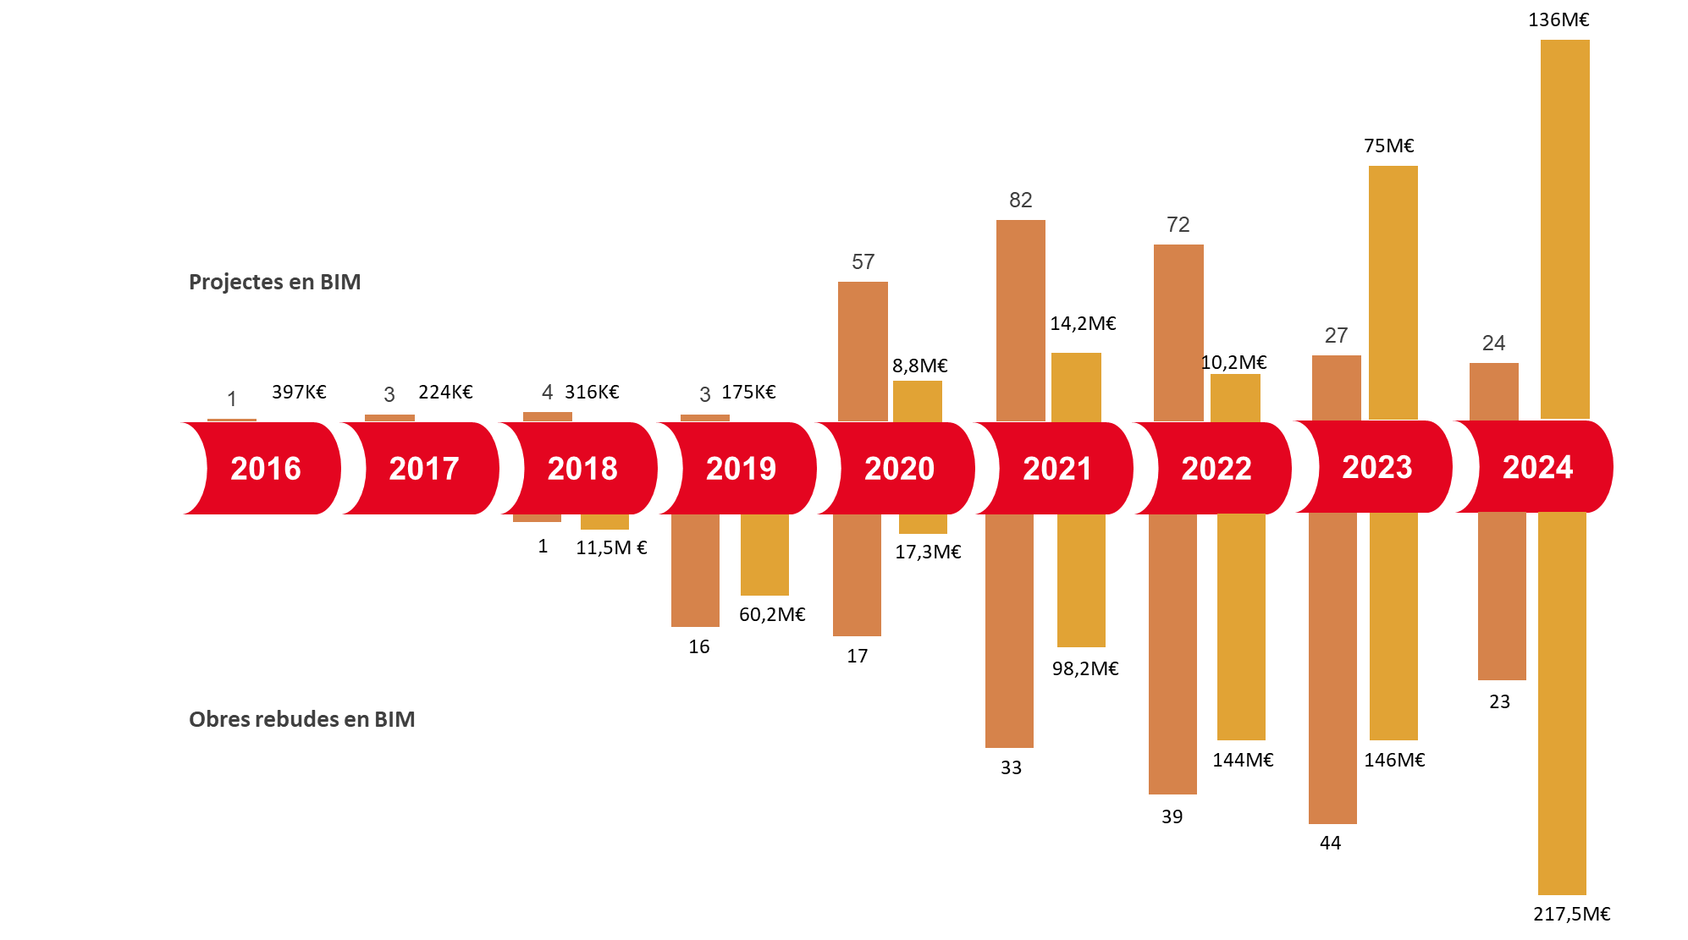
En paral·lel i per poder anar augmentat el nombre d’actuacions en la que s’ha implementat el BIM. La DGIM ha anat fent millores internes quant a processos, estàndards, recursos humans i tècnics, per millor la seva eficiència, optimització i eficàcia. Tal com mostra la següent línia temporal de fites rellevants de la DGIM en relació al BIM.
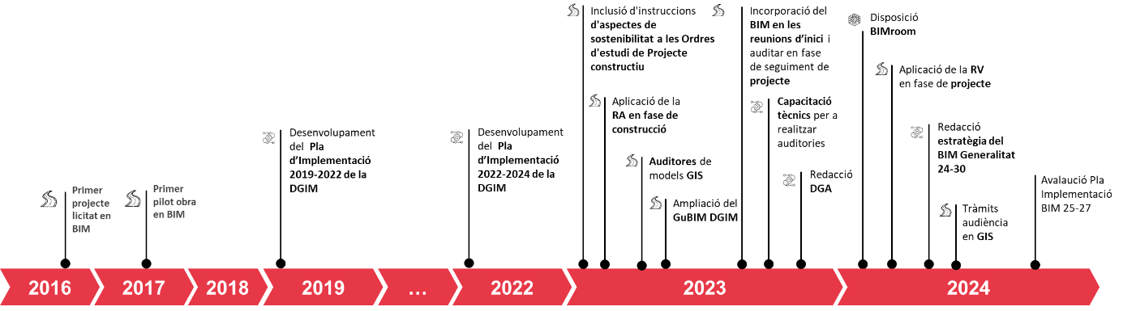
D’aquest manera, la DGIM es consolida com a líder de la implementació del BIM a la Generalitat de Catalunya.

Liderem el BIM: Pla Implementació del BIM a la DGIM 2022-2024
El Pla d’Implementació del BIM a la DGIM pels anys 2022, 2023 i 2024 ha representat un nou impuls en la implementació del BIM a l'organització. Aquest nou pla s’ha erigit sobre els fonaments establerts pel pla anterior, que va cobrir el període 2019-2021. Mentre que el primer pla tenia com a objectiu principal la introducció del BIM i l'inici dels canvis fonamentals necessaris per a la seva adopció, el pla actual se centrava en la continuació i consolidació d'aquests esforços inicials.
Durant els anys 2019, 2020 i 2021, la DGIM va fer els primers passos en la implementació del BIM, posant en marxa les primeres accions i projectes pilot per familiaritzar l'equip amb aquesta nova metodologia i començar a integrar-la en els processos de treball. Els aprenentatges i experiències acumulades durant aquest trienni inicial van ser la base sobre la qual es va constituir el nou pla, que tenia l'objectiu ambiciós de portar l'organització a un nivell de maduresa més elevat en l'ús del BIM.
El període 2022-2024 va ser un temps de consolidació i avenç. Durant aquests tres anys, la DGIM pretenia no només afermar els canvis iniciats sinó també aprofundir en la implementació del BIM, assegurant que totes les unitats estaven alineades amb aquesta metodologia i augmentant el nombre d’usuaris. Aprofitant els coneixements adquirits i les bones pràctiques identificades, aquest pla es presentava com una guia per liderar amb èxit la transformació digital a la DGIM, consolidant el seu compromís amb la innovació i l'excel·lència en la gestió d’actuacions.

El Pla d’Implementació
El Pla d’implementació s’estructurava en cinc àmbits d’actuació. Cada àmbit d’actuació integrava diverses Línies Estratègiques, les quals responien a determinats propòsits. Cada línia estratègica es desplegava en línies de treball. A partir d’aquí, es definien els objectius estratègics que caldria assolir per a completar cadascuna de les línies de treball i s’analitzava el grau d’assoliment actual. A partir d’aquesta avaluació, es desplegaven tres plans d’acció consecutius 2022, 2023 i 2024. Cada pla d’acció contemplava els objectius relatius a la línia de treball, les accions que havien de contribuir a assolir-los, els indicadors que permetien l’avaluació del grau d’assoliment de cada objectiu i la puntuació que s’assoliria segons l’escala de maduresa.
Per elaborar el Pla d’Implantació 2022-2024, es van revisar estàndards internacionals, experiències i tot el desenvolupat amb anterioritat, per garantir que es cobrien tots els aspectes importants; també es van considerar l'ISO 19650 per assegurar la compatibilitat dels processos i estàndards.
Els àmbits del Pla d’Implementació eren:
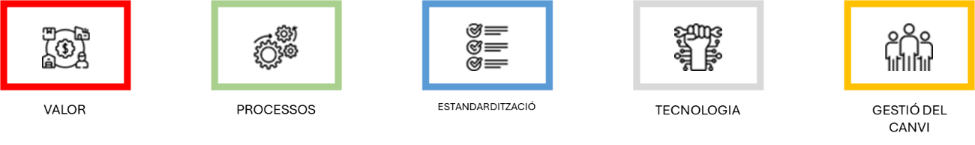
- Valor: Aquest àmbit comprenia les línies estratègiques relacionades amb aportar valor al ciutadà a llarg termini. La DGIM busca liderar el seguiment de la mobilitat i la gestió de les infraestructures en col·laboració amb la societat, fent equip amb el conjunt d’administracions i proveïdors privats involucrats.
El BIM permet aproximar les activitats de la DGIM al ciutadà, fent-lo partícip de les actuacions que es gestionen al llarg de tot el seu cicle de vida. En aquest sentit, la visualització tridimensional combinada amb la Realitat Virtual i l’incipient Metavers són aliats clau.
Per altra banda, la sostenibilitat és un altre dels centres d’interès de la DGIM. L’entenem des d’un punt de vista holístic, abastant aspectes econòmics, socials i mediambientals.
El BIM és el vehicle per a la digitalització de les activitats de l’organització, esdevenint una palanca per a l’optimització de recursos, la generació de valor i l’eficàcia de les inversions. De fet, la DGIM contempla en el seu full de ruta accions que contribueixin a la implementació del BIM en el sector, tot col·laborant amb altres institucions.
- Processos: Aquest àmbit comprenia les línies estratègiques relacionades amb els processos necessaris per a gestionar les actuacions durant tot el seu cicle de vida. Per aconseguir-ho, primer calia definir els usos del BIM aplicables a cadascuna de les seves etapes, tenint especial cura en implementar aquells que aportin valor a llarg termini, i segon lloc, cal desenvolupar procediments específics que permetin i incentivin la col·laboració entre les parts implicades en les actuacions.
Finalment, calia implementar protocols de control de qualitat que cobreixin els 4 àmbits contemplats a la norma ISO 19650.
- Estandardització: Aquest àmbit cobria les línies estratègiques relacionades amb l’estandardització de la generació i gestió de la informació de les actuacions, per tal de complir amb les expectatives de l’ús del BIM de forma previsible i optimitzada.
La base de les accions d’aquest àmbit era la generació de documentació estratègico-tècnica que estandarditzi l’ús del BIM, tant pel que fa a les activitats que desenvolupa el personal de la DGIM com aquelles de les que són responsables els adjudicataris externs. D’aquesta manera, s’esperava aconseguir optimitzar tant els processos com els productes obtinguts, tant físics com digitals, al llarg de tot el cicle de vida dels actius.
- Tecnologia: Aquest àmbit cobria les línies estratègiques relacionades amb el desenvolupament, instal·lació i manteniment de la infraestructura tecnològica necessària per a assolir la resta d’objectius estratègics.
D’una banda, calia implementar el programari i maquinari més adequats per desenvolupar els usos del BIM, analitzant les funcions de cada rol de l’organigrama i les solucions de programari necessàries. A partir d'això, s'identificaria el maquinari necessari per donar suport a aquest programari, definint els perfils d’equipament i planificant futures inversions segons l’equipament actual de la DGIM.
D’altra banda, és prèvia posar en marxa la BIMRoom. Consisteix en una sala de reunions especialment preparada per a allotjar reunions multidisciplinàries al voltant de models digitals i alhora per poder interactuar amb el Metavers. L’equipament d’aquesta sala ja es va definir en el Pla d’Implementació 2019-2021, així que el pla 22-24 preveia millorar-ne les especificacions i posar-la en marxa.
Finalment, es plantejava una línia estratègica específica per a la consolidació en l’ús de formats oberts per a l’emmagatzematge d’informació de tota mena, des de documents a models BIM. Això permetia treballar amb el programari que s'adeqüi millor a les necessitats de cada moment i garantir l’accessibilitat de la informació a curt i llarg termini.
- Gestió del canvi: Aquest àmbit comprenia les línies estratègiques relacionades en preparar i mantenir el nivell de competències necessàries per a l'organització a través de la formació i l’educació. També s’ocupava de l’assignació de persones i equips dintre de les organitzacions per a uns determinats propòsits.
Per gaudir de bones infraestructures de transport, cal un equip compromès i eficient que planifiqui, dissenyi, construeixi, mantingui, operi i gestioni aquestes infraestructures. Això requereix un personal amb vocació de servei, motivat, format, divers, col·laborador i innovador, equipat amb les eines necessàries per treballar de manera coordinada i eficient, avaluant contínuament la millora i innovació per respondre als nous requeriments de la societat.
Implementar qualsevol innovació requereix accions per gestionar el procés de canvi, com capacitar progressivament l’equip humà segons el seu rol a la DGIM, aplicar les noves capacitats en projectes pilot per donar confiança als primers adoptants del BIM, i establir un sistema de gestió del coneixement que mantingui i difongui el saber adquirit pel personal a mesura que utilitza aquesta metodologia.
Cal esmentar que, en 2023, a aquests cinc àmbits se li va afegir un sisè: l’Oficina Tècnica. Aquest nou àmbit compost per una sola línia estratègica anava enfocada a la realització d’auditories per part de l’ATBIM, sense valor afegit per la DGIM, mentre el personal intern es capacitava per realitzar-les internament.

Apliquem el BIM: principals assoliments del pla d’implementació 22-24
Com s’ha esmentat, el pla d’implementació del BIM es componia de tres plans d’acció consecutius. Cadascun d’ells amb una funció concreta:
- 2022: identificar les oportunitats d’implementació, així com preparar les bases pel següent pla d’acció i fer cicles curts en projectes pilots per poder provar petites millores.
- 2023: treballar amb els usuaris per capacitar-los i augmentar el nombre d’usuaris que treballen en BIM.
- 2024: consolidar els usuaris, detectar oportunitats de millora de futur.
A continuació, es descriuen els principals assoliments de cada pla d’acció.

Pla d’acció 2022
El pla d’acció 2022 es presentava per donar continuïtat a l’anterior pla d’implementació 2019-2021. Aquest pla d’acció buscava assentar les bases per dur a terme la implementació i tenir un full de ruta clar a tres anys, que pogués cobrir diversos aspectes.

Valor
L’àmbit de valor contenia quatre línies estratègiques i set objectius. A continuació, es descriu l’assoliment de cada línia estratègica.
- Proximitat: l’objectiu central és apropar les activitats del departament a la ciutadania, aconseguint una major transparència i fent visibles els actius en el Metavers, amb mètriques d’interès públic. Les accions incloïen reunions amb desenvolupadors per entendre el procés de vinculació dels actius BIM al Metavers i identificar possibles limitacions. També s’ha detallat un conjunt d’indicadors per comunicar externament i s’ha elaborat una presentació per explicar les actuacions en BIM.
- Sostenibilitat: s'enfoca a aconseguir que les actuacions siguin sostenibles socialment, mediambientalment i econòmicament. Els objectius comprenien identificar activitats sense valor afegit per als usuaris, reduir els modificats d’obra en un 25%, disminuir la sinistralitat a les infraestructures de mobilitat i establir una estratègia de reducció de la petjada de carboni. Entre les accions, s’ha dut a terme un taller intern per detectar activitats que aporten poc valor. També s’han realitzat enquestes sobre la implementació de BIM, s’ha creat una unitat de descarbonització i carreteres intel·ligents, i s’ha desenvolupat una estratègia de reducció de petjada per tres anys. Finalment, s’han incorporat condicions de descarbonització en les ordres d’estudi.
- Digitalització: l’objectiu és disposar de procediments documentats per aprofitar les eines digitals en l’optimització de recursos i millora de l’eficàcia de les inversions. Entre les accions, s’han identificat els manuals a elaborar segons el pla d’acció del 2022. S’han creat manuals per a la gestió d’incidències, la gestió d’arxius en l’Entorn Comú de Dades, el control documental i les auditories, així com un document per establir els manuals a desenvolupar en el 2023.
- Efecte Tractor: busca contribuir a la implementació del BIM en el sector en col·laboració amb altres institucions. L’objectiu principal era l’actualització del Manual BIM de la Generalitat, i en aquest sentit, s’ha revisat l’Annex 2 d’aquest.
La puntuació total objectiu en aquest àmbit era de 65, es va assolir un total de 41.67 punts. Mancant completar la part de sostenibilitat, en concret la tasca d’elaborar el procediment pel càlcul de la petjada de carboni en BIM en la fase de PC.

Processos
L’àmbit de processos contenia quatre línies estratègiques i sis objectius. A continuació, es descriu l’assoliment de cada línia estratègica.
- Perspectiva de Cicle de Vida: l’objectiu és implementar el BIM per optimitzar les decisions durant tot el cicle de vida de les infraestructures. S’han identificat i definit els usos del BIM que tenen un major impacte, amb una descripció detallada dels usos associats als propòsits i objectius de l’organització.
- Protocol de Col·laboració: impulsar el treball col·laboratiu i millorar la coordinació entre les parts implicades en les actuacions. Les accions inclouen la redacció d'una primera versió del Protocol d’Inici per a la planificació, un Protocol de Coordinació i un sistema de gestió i seguiment de les tasques emprant l'eina Planner de Microsoft Teams. Totes les accions s’han completat amb èxit.
- Usos del BIM: l’objectiu és garantir que l'ús del BIM contribueixi als objectius estratègics del Pla d'Implantació. Això inclou la creació d’una matriu GODUR (Propòsits, Objectius, Lliurables, Usos del BIM i Recursos). Durant el 2022, s’ha actualitzat l'annex d’Accions i Objectius BIM i s’ha elaborat una primera versió de la matriu GODUR.
- Protocols de Qualitat: té com a finalitat assegurar que els lliurables compleixin amb la qualitat esperada, reduint el temps necessari per a la seva aprovació. Es va definir una primera versió del protocol de qualitat en quatre nivells (Assegurament, Aprovació, Autorització i Acceptació) i es va crear una plantilla estandarditzada de verificació per a la fase de projecte constructiu dintre de l’EIR.
La puntuació total objectiu en aquest àmbit era de 35, es va assolir un total de 35 punts. Donat que es van completar tots els objectius previstos. Tanmateix, totes les obres rebudes per la DGIM durant l'any han estat entregades en format BIM, garantint la coherència amb l’executat físicament.

Estandardització
L’àmbit d’estandardització contenia cinc línies estratègiques i sis objectius. A continuació, es descriu l’assoliment de cada línia estratègica.
- Documentació Estratègico-Tècnica: l'objectiu és disposar de documentació que permeti l’estandardització de l’ús del BIM tant internament com externament, alineada amb la norma ISO 19650. Per aconseguir-ho, s’han identificat i definit els documents estratègics i tècnics necessaris per a la DGIM, s’ha redactat una primera versió del manual tècnic d’ús extern (EIR) i s’ha elaborat un conjunt de guies tècniques per a processos de revisió.
- Redacció de Projectes: se centra a establir els requisits específics relatius al BIM en la fase de redacció de projectes. Es va definir una primera versió dels requisits d'intercanvi d'informació (EIR) per a projectes, inclosos en el manual BIM de la DGIM. Tot i això, l’EIR va anar evolucionant pel que fa a concepte i s’han redactat noves propostes abans que es pugui validar per part de la DGIM i el SITO.
- Execució de l’Obra: es treballa en la definició dels requisits d'intercanvi d'informació (EIR) per a la fase d’execució d’obres, inclosos també en el manual BIM de la DGIM. Igual que en la línia estratègica anterior, ha evolucionat i va restar pendent de validació.
- Operacions i Manteniment: l’objectiu és establir els requisits d'intercanvi d'informació (EIR) per a l’operació i manteniment d’actius. S’han identificat aquests requisits i s’han inclòs en la primera versió del manual BIM, però restava pendent la seva validació.
- Lliurables: busca assegurar la coherència i traçabilitat dels lliurables obtinguts a partir dels models BIM. S’han establert els lliurables BIM esperats per a les actuacions en curs, així com els requisits per obtenir més del 20% dels lliurables a partir dels models digitals. La implementació d’aquestes mesures ha estat avaluada en les sis últimes auditories del 2022.
La puntuació total objectiu en aquest àmbit era de 45, es va assolir un total de 32.50 punts. Mancant revisar i validar l’EIR, però com s’ha esmentat el concepte al voltant d’aquest document ha anat evolucionant i en 2024 es va treballar en una nova versió que normalitzi l’ús del BIM en actuacions.

Tecnologia
L’àmbit de tecnologia contenia quatre línies estratègiques i sis objectius. A continuació, es descriu l’assoliment de cada línia estratègica.
- Programari: té com a objectiu garantir que el personal intern disposi d’eines adequades per implementar el BIM. S’han analitzat les opcions de programari disponibles, fent proves per comprovar-ne l’adequació, i seleccionant Teams com a base per a la gestió de projectes.
- Maquinari, l’objectiu és assegurar que l’equip tecnològic satisfaci les necessitats d’implementar el BIM. S’ha analitzat l’estat actual del maquinari, definint-ne les especificacions mínimes i les millores a implementar, així com les característiques de la BIMroom.
- Entorn Comú de Dades (ECD): l’objectiu és optimitzar l’accés a la informació i millorar la comunicació entre els agents. S’han identificat els fluxos de treball i processos de l’ECD, identificant-ne les mancances i implementant un protocol per gestionar incidències en format BCF.
- Formats Oberts: se centra a garantir que els formats d’arxiu siguin accessibles per als adjudicataris. S’han establert els formats oberts acceptats per la DGIM i es va incorporar aquesta estratègia al manual BIM (EIR), contrastant la viabilitat dels formats seleccionats.
La puntuació total objectiu en aquest àmbit era de 55, es va assolir un total de 55 punts.

Gestió del canvi
L’àmbit de gestió del canvi contenia tres línies estratègiques i cinc objectius. A continuació, es descriu l’assoliment de cada línia estratègica.
- Equip Humà: es focalitza en preparar l'equip de la DGIM per implementar el BIM amb autonomia i seguretat. S'han definit rols i competències específiques, i s'ha establert un pla de formació inicial per a cada rol dins de l’organització. Addicionalment, s'ha creat un sistema de suport tècnic amb canals de comunicació i una plataforma de consultes per donar assistència contínua als usuaris.
- Gestió del Coneixement: l’objectiu és compartir i facilitar el coneixement BIM dins del departament. S'ha creat el grup d’usuaris BIM de la DGIM (GuBIM DGIM), establint un calendari de reunions per compartir experiències i lliçons apreses, amb dues reunions realitzades fins ara. També s’ha implementat un sistema de gestió del coneixement a través del DGIM_SHARE, on s’ha establert una estratègia de comunicació i una estructura de continguts per difondre el coneixement.
- Projectes Pilot: persegueix detectar i implementar millores a través de projectes pilot amb els Primers Adoptants. S’ha redactat un pla de pilots BIM, alineat amb el Mapa de Ruta i els objectius dels Primers Adoptants.
La puntuació total objectiu en aquest àmbit era de 35, es va assolir un total de 35 punts. Cal esmentar que, en aquest procés de gestió del canvi, en 2022, s’han redactat i executat 12 projectes de ferms sostenibles de forma col·laborativa en un termini de 6 mesos, demostrant l'eficàcia del treball en equip sota la metodologia BIM.

Conclusions
El pla d’Acció 2022 es presentava amb cinc àmbits, vint línies estratègiques i 30 objectius. El grau d’assoliment mitjà dels objectius previstos va ser del 90%. No obstant això, hi ha algunes línies de treball que no es van iniciar les tasques o no es van completar, per tant, es van desplaçar al pla d’acció del 2023. Aquest pla d’acció tenia un objectiu de 225 punts del que se’n van obtenir 209.17.
D’aquesta manera, s’ha assolit amb èxit els seus objectius principal: establir les bases per a una implementació estructurada del BIM a la DGIM. En aquest procediment de creació de les bases per implementar el BIM, s’han fet una sèrie d’accions, ATBIM+DGIM, per facilitar diversos recursos als futurs usuaris, per tal que les puguin aplicar en el següent pla d’acció juntament amb el suport l’ATBIM. Aquestes accions conjuntes han consolidat una cultura de col·laboració, transparència i millora contínua, que garanteix l’adaptabilitat de la DGIM a les necessitats futures i posiciona l’organització com un referent en la gestió digital de les infraestructures.

Pla d’acció 2023
El pla d’acció 2023 es va centrar a implementar el BIM, per mitjà de la capacitació dels usuaris actius del BIM i augmentar el nombre. Aquesta tasca es va desenvolupar a través de sessions formatives i de suport directe als usuaris, fet que va incrementar la seva competència i habilitat per treballar en BIM de forma més autònoma. En paral·lel es van anar realitzant tota una sèrie d’activitats enfocades a implementar el BIM en tasques concretes de processos quotidians, per tal d’incorporar el BIM de forma adaptada.
Un dels canvis d’aquest pla va ser la creació de l’àmbit de l’Oficina Tècnica, destinat a realitzar auditories d’actuacions, en fase de projecte, que no es podien dur a terme directament des de la DGIM i ho realitzava l’ATBIM. D’aquesta manera l’AT BIM realitzava les de projecte i el SITO les d’obra executada.
A més, es va continuar amb les tasques pendents de l’anterior pla d’acció, especialment aquelles relacionades amb la línia estratègica de sostenibilitat i la de Documentació estratègico-tècnica, com la redacció de l’EIR. El concepte d’aquest document va patir un procés de transformació, per tal que es pogués normalitzar el BIM. Com a conseqüència, va donar pas a les Directrius Generals d’Actuacions, on es recollia tots els requisits i processos d’una actuació, les DGA es van estructurar en dos nivells: un estàndard (requisits que es poden implementar actualment) i un de millora per al futur (requisits que són necessari provar-los en projectes pilot). Tot i que aquestes directrius es van redactar i es va avançar en diverses proves pilot, la seva revisió i validació es van posposar per al 2024, atès que al quart trimestre quedaven aspectes per revisar.
En resum, el Pla d’Acció 2023 va ser un pas fonamental en la consolidació de la metodologia BIM dins la DGIM, amb un enfocament en la capacitació dels usuaris i en l’adaptació dels processos i eines als nous reptes i necessitats organitzatives.

Valor
L’àmbit de valor contenia quatre línies estratègiques i sis objectius. Un dels objectius es va convertir en el nou àmbit d’oficina tècnica. A continuació, es descriu l’assoliment de cada línia estratègica.
- Proximitat: presentar un actiu al Metavers per apropar les infraestructures a la ciutadania. Les accions incloïen identificar i seleccionar un actiu específic, que va ser l’estació de L8 a plaça Espanya, i publicar-lo al Metavers.
- Sostenibilitat: es va centrar en la reducció d'activitats o inversions que no aporten valor, la millora del procés de validació d’obra i la integració de criteris de sostenibilitat, com el càlcul de la petjada de carboni. S’han realitzat sessions de millora Lean per identificar punts crítics, amb resultats positius que han permès establir un punt de partida per millorar el procés de revisió de maqueta. Tot i això, altres accions com l’eliminació d'inversions poc valuoses i la inclusió de criteris de sostenibilitat en licitacions encara estan en desenvolupament, amb punts pendents per aquestes tasques.
- Digitalització: es va desenvolupar una estratègia per incorporar tecnologies digitals com la Realitat Augmentada (RA), bessons digitals i blockchain dins dels processos BIM. S’han dut a terme proves amb la RA en inspeccions d'obra, elaborant un benchmarking de solucions tecnològiques. A més, es va fer una presentació específica per a la Jornada BIM EAPC.
- Efecte Tractor: promoure el desenvolupament del BIM a través de la col·laboració i la recollida d’opinions. S’ha realitzat una actualització de l’enquesta de l’estat de la implementació del BIM a la DGIM per entendre millor l'impacte de les accions i identificar àrees de millora.
La puntuació total objectiu en aquest àmbit era de 63.33, es va assolir un total de 40 punts. Quedant per realitzar la identificació i priorització de les activitats o inversions que es volen reduir en pla 2023 i el Procediment pel càlcul de la petjada de carboni en BIM en fase de CO i OM i revisió de la de projecte per integrar criteris de reducció de petjada.
D’aquest àmbit es destaquen les següents fites:
- Sessions de Lean per la millora del procés de revisió de maquetes: S’han dut a terme 3 sessions Lean per optimitzar el procés de revisió de maquetes.
- Inclusió d'instruccions d'aspectes de sostenibilitat a les Ordres d'estudi de Projecte constructiu: S'han incorporat instruccions específiques sobre circularitat, gestió de residus, eficiència i sobirania energètica, i descarbonització, assegurant que els projectes tinguin un enfocament clar cap a la sostenibilitat des del seu inici.
- Impuls al Projecte Constructiu de reforç de Ferms Sostenibles a la C-31 i a la T-232: En aquests projectes, el model d’informació s’ha lliurat en GIS, demostrant la capacitat d'integració de diferents tecnologies per millorar la gestió i execució de projectes.

Processos
L’àmbit de processos contenia quatre línies estratègiques i sis objectius. A continuació, es descriu l’assoliment de cada línia estratègica.
- Perspectiva de Cicle de Vida: l'objectiu era implementar els usos més representatius del BIM per optimitzar el cicle de vida dels actius. Aquest objectiu, però, s’ha posposat fins al 2024.
- Protocols de Col·laboració, es va plantejar l’aplicació dels protocols d’inici i de coordinació en projectes pilot gestionats pels Primers Adoptants i l’ús d’un sistema de gestió i seguiment de tasques. Igual que amb la perspectiva de cicle de vida, aquests objectius han estat ajornats per al 2024, ja que es troben vinculats a la disposició de l’EIR.
- Usos del BIM: l’objectiu era estandarditzar processos per obtenir lliurables. Es va detallar la descripció dels usos del BIM basada en el manual de la Generalitat, i es va participar activament en el Comitè Tècnic BIM de la Generalitat per definir aquests usos.
- Protocols de Qualitat: s’han aplicat plantilles de verificació de qualitat en projectes constructius i s’han creat plantilles per auditar els Plans d’Execució BIM (PEB). També s’ha implementat el control de qualitat en les maquetes digitals, amb supervisions basades en plantilles d’auditoria per als nivells 0 i 1.
La puntuació total objectiu en aquest àmbit era de 70. Posteriorment, es van moure quatre objectius el 2024 que sumaven un total de 50 punts, d’aquesta manera la puntuació final d’aquest àmbit era 20 punts i es va assolir un total de 20 punts.
D’aquest àmbit es destaquen les següents fites:
- Protocol establert de lliurament de Maqueta BIM: S'ha establert un protocol on la maqueta BIM esdevé una condició obligatòria per a la supervisió del projecte, assegurant la coherència i la qualitat de la informació.
- Incorporació del BIM en les reunions d’inici i auditar en fase de seguiment: El BIM ha estat integrat en les reunions d'inici del projecte i en les fases de seguiment, millorant la coordinació i el control dels projectes.

Estandardització
L’àmbit d’estandardització contenia cinc línies estratègiques i cinc objectius. A continuació, es descriu l’assoliment de cada línia estratègica.
- Documentació Estratègico-Tècnica: s’ha treballat per estandarditzar els processos d'implementació del BIM i desenvolupar documentació d'ús intern per als Primers Adoptants. Una de les accions destacades ha estat la definició de les Directrius Generals per a la Redacció de Projectes (DGRP). Cal destacar, que aquestes DGRP van evolucionar a les DGA i posteriorment en 2024 a prescripcions BIM.
- Redacció de Projectes, l'objectiu era aplicar els Requisits d'Intercanvi d'Informació (EIR) a les actuacions de redacció per garantir la qualitat esperada en els projectes. Tot i això, aquesta acció ha estat posposada al 2024.
- Execució de l'Obra, l'objectiu era gestionar les obres amb eficiència i qualitat, aplicant els EIR a les fases d’execució. S’ha redactat una guia de modificacions a l’obra per millorar la gestió de canvis, però no es va aplicar l’EIR en obra.
- Operació i Manteniment pretenia aplicar els EIR per gestionar de manera eficaç les infraestructures durant aquestes fases, però com en el cas de la redacció de projectes, l’objectiu ha estat posposat.
- Lliurables ha tingut com a focus assegurar la coherència i traçabilitat dels lliurables obtinguts a partir dels models BIM. Entre les accions realitzades, es va sol·licitar als nous projectes que llistessin els lliurables BIM en els seus PEB (Plans d'Execució BIM) i s’ha creat una plantilla específica per indicar aquests lliurables. També s’ha mesurat el percentatge de lliurables exclusivament digitals en les últimes auditories.
La puntuació total objectiu en aquest àmbit era de 102.5. Posteriorment, es van moure dos objectius el 2024 que sumaven un total de 30 punts, d’aquesta manera la puntuació final d’aquest àmbit era 72.5 punts i es va assolir un total de 72.5 punts.
D’aquest àmbit es destaquen les següents fites:
- Creació d'auditoria de Projecte Constructiu en GIS: S'ha desenvolupat una nova sistemàtica d'auditoria de projectes constructius lliurats en GIS.
- Aplicació de la nova estructura del PEB en projectes de plaques: La nova estructura del Pla d'Execució BIM (PEB) ha estat aplicada en un projecte de plaques fotovoltaiques.

Tecnologia
L’àmbit de tecnologia contenia quatre línies estratègiques i sis objectius. A continuació, es descriu l’assoliment de cada línia estratègica.
- Programari: l’objectiu era verificar la idoneïtat del programari seleccionat prèviament per a les necessitats de la DGIM, especialment en projectes pilot. S’han adquirit llicències de BIMcollab Nexus i ZOOM per fer les proves, i es va dur a terme una enquesta per recollir opinions sobre el rendiment i l'adequació del programari.
- Maquinari: s’ha avaluat la idoneïtat de l’equip tecnològic existent i es va avançar en la implementació d’una BIMRoom per als projectes pilot. S’han detallat les especificacions per a la BIMRoom, es va crear un pressupost per a l’equipament.
- Entorn Comú de Dades: es va treballar per definir les funcionalitats necessàries i l’estructura de carpetes per millorar la gestió de dades. S’han identificat les funcionalitats adients per a l'ECD i s’ha establert una estructura de carpetes específica en col·laboració amb ICAT.
- Formats Oberts: es va centrar a garantir que la majoria dels contenidors d'informació es gestionessin en format obert. S’ha prescrit l'ús de formats oberts en els EIR aplicables, i s’han realitzat auditories per quantificar el percentatge de lliurables obtinguts en aquests formats.
La puntuació total objectiu en aquest àmbit era de 70, es va assolir un total de 69,5 punts. Quedant per tancar, l’estructura de carpetes de l’ECD.
D’aquest àmbit es destaquen les següents fites:
- Aplicació de la Realitat Augmentada (AR) en la fase de preconstrucció: Un exemple destacat és la nova passera sobre la C-31 a Castelldefels (NB-21057), on l'AR ha estat utilitzada per millorar la planificació i visualització del projecte.
- Definició i equipament de la BIMroom: S'ha creat un espai dedicat a la col·laboració i revisió de projectes BIM, equipat amb les tecnologies necessàries per facilitar el treball en equip.

Gestió del canvi
L’àmbit de gestió del canvi contenia tres línies estratègiques i cinc objectius. A continuació, es descriu l’assoliment de cada línia estratègica.
- Equip Humà, l'objectiu era capacitar el personal intern perquè pugui desenvolupar les seves funcions de manera autònoma, reduint la dependència de l’assistència tècnica. Es va elaborar un pla de formació per a cada rol, incloent-hi formacions específiques com la de GIS i BIMcollab ZOOM, i es van organitzar tutories individuals per donar suport directe als tècnics, a més de sessions per a la realització d’auditories. Finalment, a l’últim trimestre del 2023 s’ha realitzat una enquesta d’autovaloració del nivell del BIM (veure capítol document, Memòria BIM DGIM 2023).
- Gestió del Coneixement, es va treballar per mantenir el grup d’usuaris BIM de la DGIM (GuBIM DGIM) actiu i útil. Es van organitzar reunions mensuals, es va recollir feedback dels usuaris i es va designar un responsable de seguiment. També es va incorporar el BIM al sistema de gestió del coneixement (DGIM_SHARE) amb responsables assignats, contingut periòdic i creació de “píndoles” de coneixement.
- Projectes Pilot, l'objectiu era identificar oportunitats de millora en els pilots per optimitzar el Pla d’Implementació. Es van avaluar els resultats dels primers pilots en una reunió de seguiment trimestral, identificant i documentant millores com la creació de l’àmbit d’Oficina Tècnica i l’ús de la metodologia LEAN per gestionar revisió de maquetes.
La puntuació total objectiu en aquest àmbit era de 60, es va assolir un total de 60 punts.
D’aquest àmbit es destaquen les següents fites:
- Incorporació d’un nou responsable BIM a la DGIM: Aquesta nova incorporació ha reforçat l'equip tècnic, aportant experiència i lideratge en la implementació del BIM.
- Ampliació del nombre d’usuaris que treballen en BIM (GuBIM i Bimworkers): S'ha incrementat el nombre de tècnics que utilitzen el BIM, gràcies a programes de formació i capacitació contínua.

Oficina tècnica
L’últim àmbit només conté una línia estratègica i únic objectiu, la realització de les auditories de les actuacions mentre es capacita el personal de la DGIM. Es va proposar que el 70% de les auditories fos realitzada per l’ATBIM i la resta per la DGIM, en aquest cas, el SITO va realitzar totes les auditories d’obra executada.
La puntuació total objectiu en aquest àmbit era de 10, es va assolir un total de 10 punts.
D’aquest àmbit es destaquen les següents fites:
- Auditories d’Obra Executada BIM realitzades per personal propi de la DGIM: El personal intern de la DGIM comença a auditar els models d’Obra Executada.

Conclusions
El Pla d’Acció 2023 es presentava amb sis àmbits, vint línies estratègiques i 30 objectius. El grau d’assoliment dels objectius previstos va ser del 86%. No obstant això, hi ha algunes línies de treball que es van quedar parades, per tant, es van desplaçar al pla d’acció del 2024. La puntuació inicial objectiu era de 375.83, aquesta puntuació es va reduir a 315.83 (després d’aturar 6 línies i passar-les al 2024). En total es van obtenir 272 punts.
Tot i les fites assolides durant el 2023, resten els següents punts de millora pel 2024:
- Sostenibilitat i Documentació estratègico-tècnica: Tot i els avenços en l’estandardització de la sostenibilitat i l’eficiència energètica en projectes, hi ha aspectes encara pendents.
- EIR (DGA): Els objectius relacionats amb els Requisits d’Intercanvi d’Informació (EIR) per a la redacció i execució de projectes, així com per a les fases d’operació i manteniment, no es van implementar completament i s’han traslladat al 2024. L'aplicació efectiva d'aquests requisits és essencial per garantir la qualitat i la coherència dels projectes.
- Perspectiva de Cicle de Vida i Protocols de Col·laboració: La implementació d'usos de BIM pel cicle de vida dels actius i l'aplicació de protocols d'inici i coordinació també van quedar posposades. Completar aquestes línies el 2024 serà fonamental per optimitzar l'eficiència i millorar la col·laboració en projectes.

Pla d’acció 2024
El Pla d’Acció 2024 representava l’etapa final del pla d’implementació del BIM dins la DGIM. Aquesta fase tenia com a objectius centrals consolidar els usuaris BIM i detectar oportunitats de millora que guiïn les futures accions. Aquestes prioritats responen tant a la necessitat de reforçar els avenços assolits en els anys anteriors com a preparar l’Organització per afrontar nous reptes.
Aquest pla d’acció posava èmfasi en la consolidació dels processos i eines establertes, com l’Entorn Comú de Dades (ECD) i les Directrius Generals d’Actuacions (DGA). També es treballava a estandarditzar l’ús de tecnologies innovadores, com la Realitat Augmentada i Virtual, aplicant-les de manera fluida en les actuacions.
L’eix principal era consolidar el nombre d’usuaris actius en BIM, millorant alhora el seu nivell de coneixement i autonomia. Per assolir-ho, es van impulsar programes de formació contínua, tutories individualitzades i l’ampliació del grup d’usuaris GuBIM DGIM. A més, es va treballar a millorar la difusió de casos d’ús i actuacions (DGIM_SHARE), així com en l’optimització de l’extracció d’indicadors BIM, assegurant que les dades generades siguin útils per a la presa de decisions.

Valor
L’àmbit de valor contenia quatre línies estratègiques i sis objectius. A continuació, es descriu l’assoliment de cada línia estratègica.
- Proximitat: l’objectiu era incrementar la interacció de la ciutadania amb els models BIM a través del Metavers o altres eines similars. Es van identificar actuacions específiques per compartir, com l’actuació PTCIT21038 (format GIS), es va desenvolupar un manual d’interacció amb el visor GIS i es van elaborar fitxes de diverses actuacions per publicar-les al web de Territori.
- Sostenibilitat: els esforços es van centrar en reduir el 80% de les activitats que no aporten valor, reduir el temps de revisions de maquetes un 10%, i integrar estratègies de reducció de petjada ambiental en les actuacions de la DGIM. Tot i que s’han dut a terme diverses accions, dels objectius de VSO 01 i VSO 03, reducció de tasques que no aporten valor (impuls del projecte sense plànols) i sostenibilitat mediambiental, no s’ha realitzat cap acció.
- Digitalització: es va avançar en la implementació de noves tecnologies. S’han estandarditzat usos com la Realitat Virtual amb un manual d’ús i s’han dut a terme proves amb la realitat augmentada aplicada a la supervisió d’obres amb el SITO. Tot i això, manca acabar d’estandarditzar la Realitat Augmentada en Obra.
- Efecte Tractor: es va avaluar el pla d’implementació del BIM entre 22-24, redactant aquest propi informe, la memòria BIM DGIM 23 i alhora es va redactar l’estratègia BIM 2024-2030 de la Generalitat de Catalunya. D’altra banda, s’han elaborat dues notes tècniques per incorporar la cartografia IFC del ICGC i l’ús del GIS en determinades actuacions.
La puntuació total objectiu en aquest àmbit era de 83.33, es va assolir un total de 36,17 punts. Quedant per realitzar l’objectiu de sostenibilitat mediambiental, estandardització de la RA i la reducció de tasques que no aporten valor.
D’aquest àmbit es destaquen les següents fites:
- Redacció de la memòria BIM DGIM 23: es va redactar la memòria BIM de l’any 2023, per tal de poder una diagnosi de l’evolució del BIM a la DGIM
- Presentació de l’actuació de la Plaça de Sants amb Realitat Virtual: es fa fer una sessió de presentació de la maqueta amb Realitat Virtual, de forma que els usuaris podien interactuar amb l’actuació.
- Visor GIS per tràmit d’audiència: es va presentar l’actuació PTCIT21038 per mitjà d’un visor web GIS obert a la ciutadania. Vinculada amb aquesta fita, es va redactar la nota tècnica de la instrucció GIS.
- Nota tècnica cartografia IFC: es va elaborar una nota tècnica per incorporar la cartografia en IFC de l’ICGC en totes les actuacions que impulsa la DGIM.

Processos
L’àmbit de processos contenia quatre línies estratègiques i sis objectius. A continuació, es descriu l’assoliment de cada línia estratègica.
- Perspectiva de Cicle de Vida: es va plantejar la implementació dels usos del BIM aplicables a tot el cicle de vida dels actius. Les accions incloïen identificar pilots específics i definir quins usos del BIM s'aplicarien en cadascun. Tot i això, aquestes accions no s’han dut a terme, ja que anaven condicionades a disposar de la documentació estratègico tècnica.
- Protocols de Col·laboració, es pretenia consolidar l’aplicació del Protocol d’Inici i del Protocol de Coordinació en les actuacions gestionades pels Primers Adoptants, així com millorar el sistema de gestió i seguiment de tasques. No obstant això, aquestes accions tampoc s’han completat, ja que anaven condicionades a disposar de la documentació estratègico tècnica.
- Usos del BIM: es buscava millorar els processos d'obtenció de lliurables a través d’una descripció més específica dels usos del BIM i estandarditzar els processos. Tanmateix, no s’ha dut a terme cap d’aquestes accions, ja que anaven condicionades a disposar de la documentació estratègico tècnica.
- Protocols de Qualitat: es va treballar en la revisió i millora dels protocols de control de qualitat. Es va elaborar unes plantilles de control de qualitat interna i automatitzada per a les diferents fases.
La puntuació total objectiu en aquest àmbit era de 130, donat que s’havien acumulat punts de l’anterior pla d’acció. La puntuació final d’aquest àmbit és de 6.67 punts. Tanmateix, encara que siguin poques es destaquen les següents fites:
- Impuls en la vinculació del BIM amb el servei de supervisió: s’han realitzat sessions de treballs amb el servei de supervisió, per tal que s’incorporin dintre del procés.
- Comprovació d’amidaments dels models BIM: s’han realitzat proves pilot per poder comprovar els amidaments dels models BIM i contrastar-los amb els amidaments descrits en el pressupost.
- Preparació de l’estratègia i entorn col·laboratiu obres de les actuacions de Millora de l'eficiència energètica, reducció d'emissions i autogeneració d'energia solar dels túnels: s’ha preparat l’estratègia i l’entorn de treball (ECD) per al seguiment de les actuacions PC-CGB-22062.1 (LOT 1 i 2), PC-CGB-22062.2 (LOT 1 i 2), PC-CGL-22063.1 (LOT 1 i 2) i PC-CGL-22063.2 (LOT 1 i 2)
- Elaboració de plantilles d’auditories d’avaluació: s’ha creat plantilles per a poder facilitar l’auditoria per part del tècnic.

Estandardització
L’àmbit d’estandardització contenia cinc línies estratègiques i sis objectius. A continuació, es descriu l’assoliment de cada línia estratègica.
- Documentació Estratègico-Tècnica: l'objectiu era millorar la documentació amb relació al BIM, aplicant les lliçons apreses en projectes pilot. En aquest cas la materialització de la documentació estratègico-tècnica, va evolucionar a la redacció de les prescripcions BIM. Cal remarcar, que en el primer trimestre es simplificar les DGA, per tenir una primera versió de l’EIR compactat, que a futur servirà per a la redacció de les prescripcions BIM.
- Redacció de Projectes: l'objectiu era normalitzar la incorporació dels requisits d’intercanvi d’informació (EIR) en els plecs de licitació de projectes. No s’ha posat en marxa.
- Execució de l’Obra: es buscava un objectiu similar: integrar els EIR en les licitacions per a l’execució d’obres. No s’ha posat en marxa.
- Operació i Manteniment: també tenia com a objectiu normalitzar la incorporació dels EIR en les licitacions d’operacions i manteniment. No s’ha posat en marxa.
- Lliurables: es buscava prioritzar que els lliurables provinents de models BIM representessin més del 70% del total en determinats projectes. Això incloïa verificar l’origen dels lliurables i mesurar aquest percentatge.
La puntuació total objectiu en aquest àmbit era de 90, donat que no s’ha assolit cap objectiu la puntuació és de 0. Tanmateix, entre els passos que s’han fet es destaca:
- L’elaboració del DRIC d’Actius Geotècnics, Pantalles acústiques, sostenibilitat i plaques fotovoltaiques.

Tecnologia
L’àmbit de tecnologia contenia quatre línies estratègiques i sis objectius. A continuació, es descriu l’assoliment de cada línia estratègica.
- Programari: l’objectiu principal era optimitzar el seu ús intern desenvolupant plantilles específiques i manuals d’ús per estandarditzar les tasques. Es van crear plantilles per a eines com BIMcollab ZOOM i BIMvision, manuals d’usuari per a l’Entorn Comú de Dades i una plantilla per a l’extracció de dades. Aquestes plantilles s’han començat a aplicar en actuacions i formacions.
- Maquinari: es buscava verificar l’adequació del maquinari estàndard als Primers Adoptants i millorar les especificacions de la BIMRoom. Es va generar un manual d’ús per a la BIMRoom i es va elaborar un procediment per a l’ús de la realitat virtual en aquest espai. Tot i això, no es va completar la verificació del nou maquinari ni es va emprar la BIMRoom en més del 75% de les actuacions.
- Entorn Comú de Dades (ECD): es van implementar funcionalitats clau com la composició estandarditzada de l’ECD, es va redactar un manual d’ús i es va impartir una formació específica. A més, es van definir pilots per aplicar protocols de coordinació en la gestió d’incidències durant la fase de redacció d’obra, i aquests protocols es van començar a implementar.
- Formats Oberts: es buscava incrementar la integració d'aquests formats en projectes BIM, començant amb la preparació d’una plantilla QGIS per a projectes i iniciant pilots amb IDS (Information Delivery Specifications).
La puntuació total objectiu en aquest àmbit era de 60.5, es va assolir un total de 44.67 punts. Quedant per realitzar el projecte pilot de IDS, la verificació de maquinari i emprar la BIMRoom en més de 75% de les actuacions.
D’aquest àmbit es destaquen les següents fites:
- Entorn Comú de Dades: s’ha definit un full de ruta de l’ECD de la DGIM, així com l’elaboració dels manuals d’usuaris sobre l’ECD.
- BIMroom: s’ha configurat l’espai i alhora s’ha elaborat una guia d’ús de la Realitat Virtual.
- Plantilla QGIS: amb l’objectiu de poder estandarditzar s’ha generat la plantilla per al desenvolupament d’actuacions en GIS.

Gestió del canvi
L’àmbit de gestió del canvi contenia tres línies estratègiques i cinc objectius. A continuació, es descriu l’assoliment de cada línia estratègica.
- Equip Humà: l'objectiu era implementar la formació com un element bàsic integrat en les tasques habituals dels usuaris i reduir la dependència de l'assistència tècnica externa. Es va elaborar el pla de formació 2024 i es van executar formacions planificades. També es van realitzar tutories personalitzades per capacitar els tècnics en les seves funcions. No obstant això, la consolidació del grup dels Primers Adoptants encara està pendent.
- Gestió del Coneixement: es va treballar per mantenir i ampliar el grup d’usuaris BIM (GuBIM DGIM) actiu i útil com a eina de millora contínua. Pel que fa a l’espai de gestió del coneixement, es va generar contingut com vídeos i publicacions, i es va aplicar el pla de comunicació del DGIM SHARE.
- Projectes Pilot: es buscava consolidar un mecanisme d’avaluació dels resultats i identificar oportunitats de millora. Tanmateix, encara no s’ha definit ni implementat un mecanisme formal d’avaluació per als pilots actuals.
La puntuació total objectiu en aquest àmbit era de 60.5, es va assolir un total de 44.67 punts. Quedant la consolidació dels usuaris BIM de la DGIM, recopilar feedback sobre el GuBIM DGIM i crear un sistema d’avaluació dels projectes pilot.
D’aquest àmbit es destaquen les següents fites:
- Formacions 24: s’han realitzat formacions específiques de seguiment de projectes amb models BIM, Entorn Comú de Dades i realització d’auditories.
- Creació equip d’auditories: S’ha creat un equip intern per la realització de les auditories.
- GuBIM DGIM: es va realitzar una sessió en modalitat presencial i s’ha consolidat aquest grup de coneixement.

Oficina tècnica
L’últim àmbit només conté una línia estratègica i únic objectiu, la realització de les auditories de les actuacions mentre es capacita el personal de la DGIM. Es va proposar que el 60% de les auditories fos realitzada per l’ATBIM i la resta per la DGIM, en aquest cas, el SITO va realitzar totes les auditories d’obra executada.
La puntuació total objectiu en aquest àmbit era de 10, es va assolir un total de 10 punts.
Tanmateix, es recomana anar baixant el grau de dependència de l’ATBIM per a la realització d’auditories.

Conclusions
El Pla d’Acció 2024 es presentava amb sis àmbits, vint línies estratègiques i trenta objectius i una puntuació inicial objectiu de 383.83 punts, a aquesta puntuació se li van afegir 60 punts de les línies estratègiques aturades de l’anterior pla d’acció, de manera que la puntuació final a assolir en el 2024 era de 443.83 punts. D’aquest objectiu es van assolir un total de 150.83, representant un 33,8% d’assoliment.
Tot i que s’han assolit avanços significatius, encara queden pendents un conjunt d’accions clau per garantir una plena adopció del BIM. A continuació, es destaquen els punts que cal abordar en el següent pla d’implementació:
- Sostenibilitat: No es van executar accions clau per a la reducció de tasques que no aporten valor i per a la integració de criteris mediambientals en les actuacions. Cal prioritzar la sostenibilitat en el pròxim pla d’implementació.
- Estandardització: Encara que s’ha avançat en la simplificació de les Directrius Generals d’Actuacions (DGA) i serveix de base per a la redacció de les Prescripcions BIM, la seva redacció i aplicació continua pendent.
- Protocols de col·laboració: No s’ha consolidat l’aplicació dels protocols d’inici i de coordinació en les actuacions, ja que formen part de les prescripcions BIM.
- Realitat Augmentada: Tot i les proves realitzades, encara no s’ha completat l’estandardització de la RA en les fases d’execució d’obra.
- Avaluació de projectes pilot: Encara no s’ha implementat un mecanisme formal d’avaluació per identificar millores a partir dels pilots realitzats.
- Auditories: Tot i la creació d’un equip intern per auditar, es recomana reduir la dependència de l’ATBIM per completar aquest procés de manera sostenible.

Consolidem el BIM: dades i indicadors
Per mesurar l’avenç del BIM a la DGIM, comptem amb indicadors que permetin avaluar el seu progrés. Després de diversos anys d'esforços continus durant aquests tres anys, s'ha assolit un punt en què el BIM comença a consolidar-se de manera significativa. Aquesta consolidació és el resultat de diverses accions estratègiques i de la implicació de múltiples persones dins de l'organització, i es mesura en tres àmbits:
- Actuacions (projectes i obres).
- Auditories.
- Gestió del canvi. (Formació)
- Esforç per àmbits del pla d’implementació.
Aquests quatre punts ofereixen una visió clara de com s'està integrant el BIM a la DGIM i com es prepara per al futur.

Actuacions
Un dels principals indicadors de la consolidació del BIM a la DGIM són les actuacions que es desenvolupen en BIM, sigui en fase de projecte o obra. Durant aquest període de tres anys les actuacions en BIM es van distribuir de la següent forma:
- Projectes aprovats:
- Obres rebudes: durant el pla d’implementació 22-24 es van rebre un total de 142 obres. D’aquest total 106 van ser en BIM, corresponent a un 74% del total, en relació amb l’import les obres en BIM suposen un 73% (508 M€) de l’import total 699,4 M€. Tanmateix, es destaca la disminució d’obres rebudes que no son en BIM, en 2022 eren 18 per un import de 61,1 M€ i en 2024, 6 obres per un import de 2,8 M€.
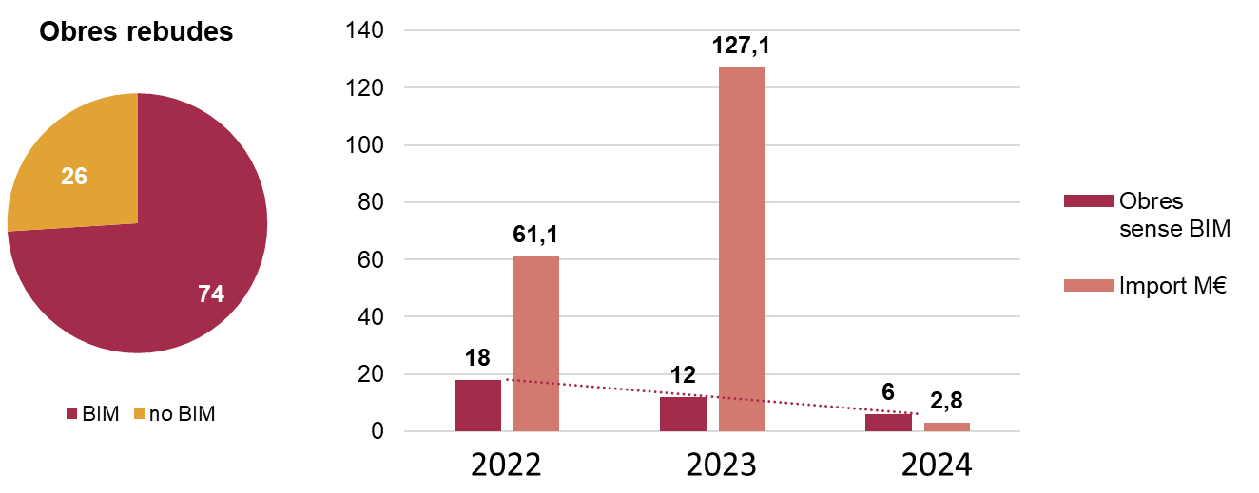

Auditories
Un altre dels indicadors rellevants respecte a la consolidació del BIM és el nombre d’auditories realitzades durant les fases de projecte i obra executada. En aquest aspecte les auditories s’agrupen en els següents àmbits:
Projecte:
- Auditoria del Pla d’Execució BIM (PEB): auditories que es fan al principi del contracte on es verifica que el proposat durant la licitació i l’acordat a l’inici del projecte concorda, així com detectar errors abans del desenvolupament del projecte.
- Auditoria de nivell 0: conegudes com a Exprés, auditories que s’enfoquen a verificar el compliment dels punts clau del model, com la correcta ubicació dels models, classificació dels elements, etc. El resultat d’aquesta auditoria s’identifica amb un codi de colors: verd (aprovada), taronja (aprovada amb comentaris a corregir) i vermell (no aprovada).
- Auditoria de nivell 1: auditories que es realitzen en el lliurament de la maqueta o de projecte. A vegades també són necessàries en fase de seguiment d’obra. En aquest tipus d’auditories, es verifiquen tots els elements, així com la coordinació espacial, dades dels elements, etc.
Obra:
- Auditoria obra executada: aquestes auditories són dutes a terme pel SITO en exclusiva i aquestes auditories es realitzen sobre els models rebuts abans de fer la inspecció de l'obra finalitzada, per tal de garantir que contenen tota la informació del que ha succeït en obra, fotografies, canvis, etc.
L’evolució de les auditories al llarg d’aquests tres anys ha estat de la següent manera:

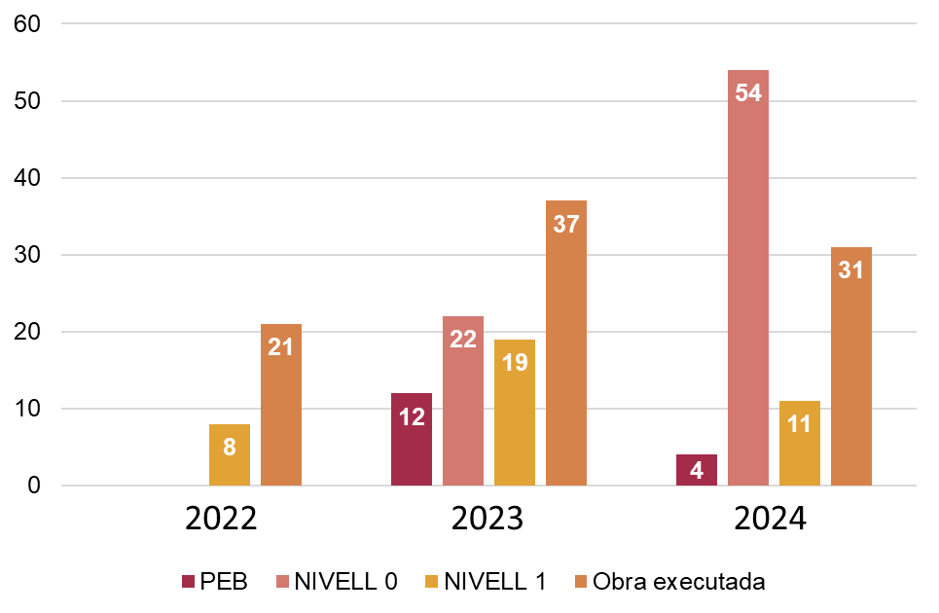
D’aquesta manera, es pot observar l’evolució de l’estratègia de la DGIM respecte a les auditories, passant d’un enfocament inicial el 2022 centrat a obtenir models d’acord amb la realitat, a un plantejament el 2023 basat en la creació d’una oficina tècnica d’auditories que prioritza la correcta recepció de les maquetes i estableix una revisió prèvia per tal que els consultors millorin la qualitat dels seus lliurables abans de lliurar-los a la DGIM. Finalment, el 2024 es posa el focus en la fase de seguiment del projecte, implementant auditories exprés per garantir la qualitat de les maquetes, anticipant la detecció de problemes i utilitzant el BIM com a eix central de l’actuació, en paral·lel es comença a formar als tècnics de cada territorial per tal de ser autònoms en la realització d’auditories de nivell 0 i nivell 1.
D’altra banda, de les auditories de nivell 0, en el 23 es van obtenir 3 aprovades, 14 aprovades amb comentaris i 4 no aprovades. En el 2024 es van obtenir 11 provades, 25 aprovades amb comentaris i 18 no aprovades. Aquestes auditories han permès identificar errors que cal corregir abans de canviar de fase de l’actuació.

Gestió del canvi
Un dels punts clau en la implementació i consolidació del BIM és la capacitació del personal de la DGIM, per tal que assoleixin una autonomia en l’ús d’eines i gestió d’actuacions en BIM. Aquesta capacitació s’ha dividit en 2 vies:
- Tutories Individuals: sessions individuals amb una durada d’una hora aproximadament amb els tècnics de la DGIM amb l’objectiu de poder ajudar-los a incorporar i emprar els models BIM en les seves activitats diàries.
- Formació Específiques: formacions sobre temàtiques concretes del BIM, com pot ser formació en GIS, auditories, ECD, seguiment de projectes i introducció al BIM.
Cal esmentar, que només han comptabilitzat les formacions dutes a terme per l’ATBIM. En total s’han fet 399 hores de formació repartides de la següent manera:
Tutories 347 hores i formacions específiques 52h amb una assistència de 188 persones en total, dels quals hi ha 97 usuaris diferents.
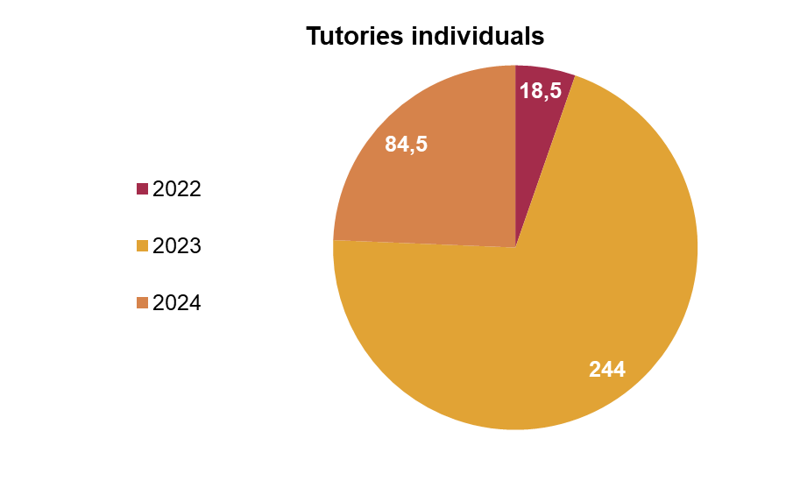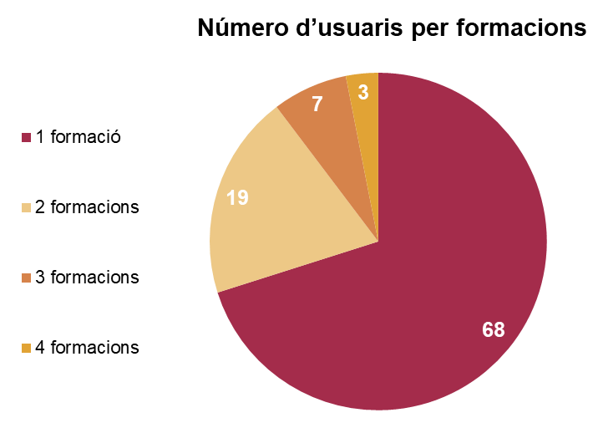

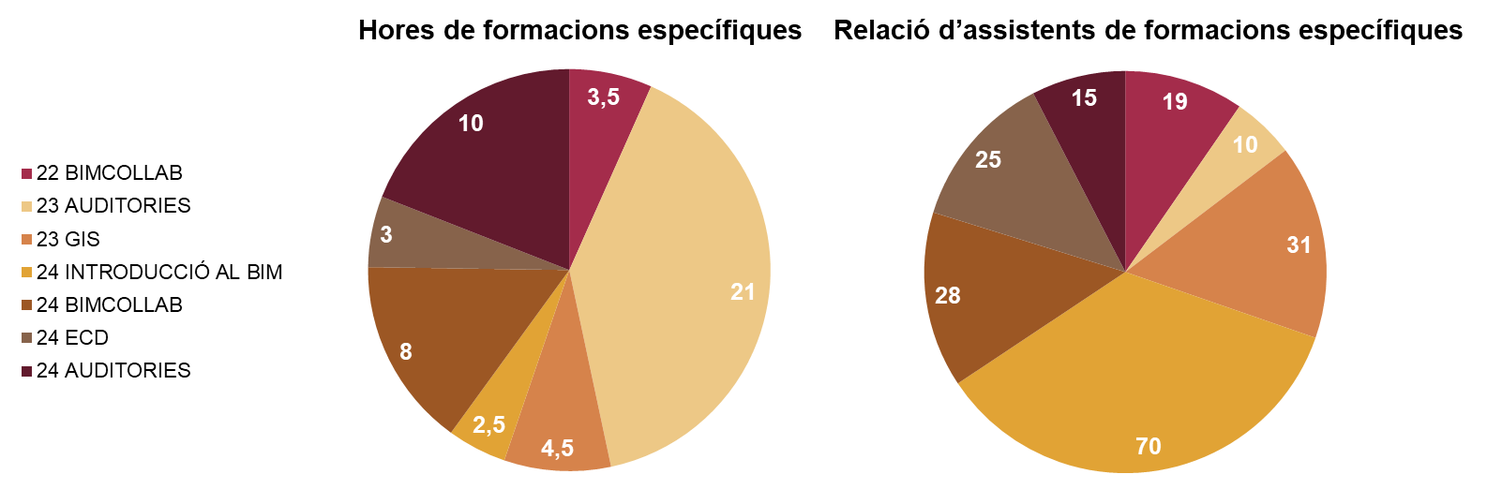

Esforç per àmbits
Finalment, l’últim indicador és la relació d’esforç (hores) per part de l’AT BIM en cada un dels àmbits del Pla d’Implementació. Aquest indicador permet entendre com s’han destinat els recursos per anar assolint els diversos objectius del pla, proporcionant una visió clara de les prioritats en l’execució de les accions.
D’aquesta manera, aquest indicador permet identificar oportunitats de millora i optimització de cada un dels àmbits. Així mateix, aquesta relació pot ser una eina per justificar la necessitat de reforçar els recursos en determinats àmbits o accions que requereixin més atenció per assolir els objectius establerts.
A continuació, es mostra la relació de la totalitat d’hores per part de l’ATBIM realitzades en cada àmbit del Pla d’Implementació 22-24.
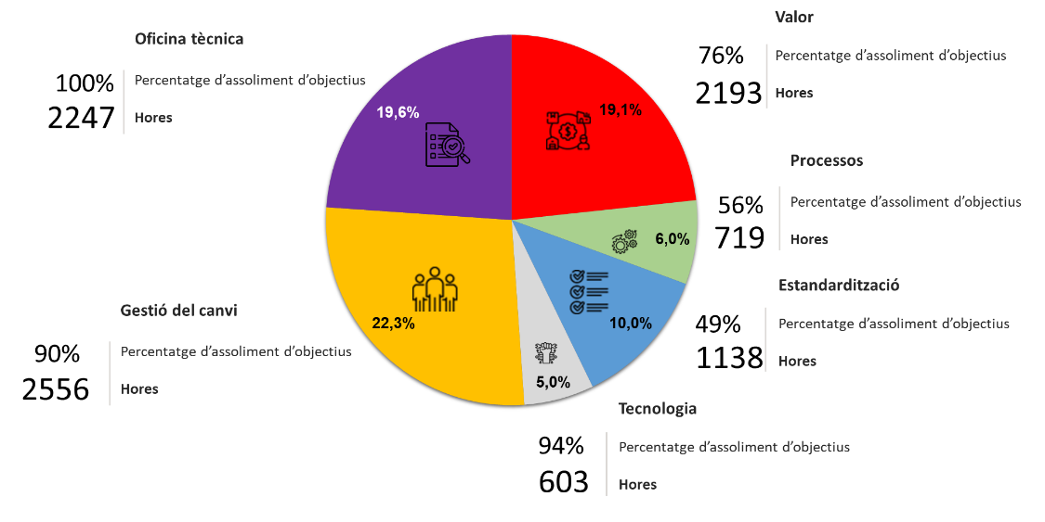
D’aquest gràfic es poden extreure les següents conclusions:
- Gestió del Canvi: és l’àmbit que té la relació de l'esforç total més elevada, representant un 22,3% del temps dedicat. Mostra d’aquest esforç és que s’han assolit un 90% dels objectius, sobretot en capacitar els usuaris, per tal que siguin autònoms.
- Oficina Tècnica: el segon àmbit amb més presència és l’Oficina tècnica. Si bé és cert que la dedicació de 2024 respecte al 22 i 23 ha disminuït, encara es mostra una alta dependència d’aquest de l’OT.
- El Valor: amb un 19,1%, és un altre component important, la qual cosa subratlla la importància de generar valor per als usuaris interns i externs. Queden pendents els objectius vinculats a la sostenibilitat (mediambiental i econòmica)
- Estandardització: amb un 10%, reflecteix l'impacte moderat d'aquest aspecte en l'esforç global, sé que és cert que l’esforç ha estat concentrat en temàtiques concretes, però amb afectació a gran escala. L’esforç d’aquest àmbit s’ha anat reduint i en el 2024 no s’han pogut assolir cap dels objectius establerts, fet que es reflecteix amb un 49% dels objectius establerts.
- Processos i Tecnologia: amb només un 6 i 5% respectivament, són els àmbits amb menys dedicació d'hores, però s’han anat assolint quasi tots els objectius proposats en aquests àmbits, a falta de consolidar certs objectius de processos vinculats amb els lliurables obtinguts amb l’estandardització.
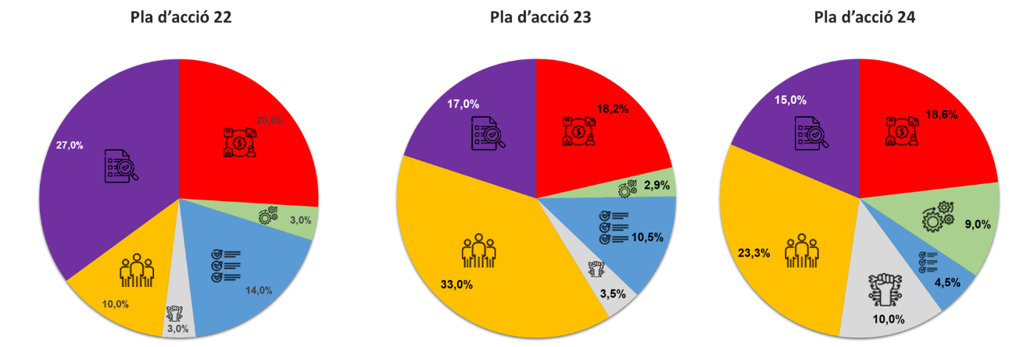
Si se separa l’esforç en cada pla d’acció, s’observen canvis significatius en les prioritats estratègiques. En el pla d'acció del 2022, el percentatge més alt (27,0%) es va dedicar a activitats relacionades amb auditories, reflectint un enfocament inicial molt centrat a garantir la qualitat dels models. Altres àrees, com el valor (20,0%) i l’estandardització (14,0%), també van rebre una atenció considerable, mentre que l’esforç dedicat a la implementació tecnològica va ser mínim (3,0%). La Gestió del Canvi es va mantenir en un 10,0%, ja que va ser la preparació per poder establir un pla per capacitar als usuaris per diverses vies.
El 2023 es va observar un canvi significatiu, amb un enfocament molt més gran en la Gestió del canvi, que va arribar al 33,0%. Això reflecteix una estratègia orientada a fomentar a capacitar els usuaris. Paral·lelament, l’Oficina tècnica va disminuir fins al 17,0%, tot i que encarava continua sent molt alt. La implementació tecnològica va augmentar lleugerament (3,5%), encara va representar una proporció baixa, evidenciant que aquesta no era una prioritat clau en aquest any.
El pla d'acció del 2024 mostra una estratègia més madura i equilibrada, amb un esforç més uniforme distribuït entre les diferents àrees. La Gestió del canvi es manté alta, amb un 23,3%, destacant la continuïtat en l’aposta pels usuaris. D ela mateixa forma el Valor continua amb la seva estabilització amb un 18,6%. Tanmateix, l’Oficina tècnica va continuar amb la seva tendència a disminuir fins al 15,0%, la qual cosa suggereix que els processos d’auditoria han esdevingut més eficients i que l’equip d’auditories intern està funcionant. A més, la implementació tecnològica experimenta un augment significatiu fins al 10%, reflectint una adaptació progressiva en objectius com al BIMroom o l’ECD, en aquesta via l’esforç en treballar processos també va augmentar fins al 9%. D’altra banda, en sentit negatiu, l’estandardització va seguir la seva tendència a la baixa arribant a un 4,5% d’esforç per part de l’ATBIM.
Aquesta evolució mostra com la DGIM ha anat ajustant les seves prioritats per respondre a les necessitats de l’organització i usuaris, apostant per un model més integrador i eficient. La disminució progressiva de l’esforç dedicat a l’Oficina tècnica indica que els esforços en etapes anteriors estan començant a donar els seus fruits, reduint de forma lleugera la dependència de l’ATBIM. Tot i que, l’estandardització

Conclusions del Pla d’Implementació 22-24
El Pla d’implementació del BIM, estructurat en tres plans d’accions, ha permès avançar significativament en la implementació del BIM a la DGIM. Tot i assolir progressos importants, el grau d’assoliment global del pla (64,5%, 642 punts de 994 objectius) posa de manifest oportunitats de millora i tasques pendents que requereixen accions futures per consolidar l’adopció del BIM. Tanmateix, d’aquest Pla d’Implementació es destaquen els següents assoliments:
- Capacitació del personal: Es van impartir 399 hores de formació, incloent-hi 347 hores de tutories personalitzades i 52 hores de formacions específiques, amb una assistència total de 188 persones. Aquestes accions han incrementat l’autonomia i les competències dels tècnics en l’ús del BIM.
- Entorn Comú de Dades (ECD): Es va definir un full de ruta, es van redactar manuals d’ús i es van implementar protocols per gestionar incidències, reforçant la col·laboració i l’accessibilitat a la informació.
- Auditories: Es van establir processos d’auditoria per diferents fases de l’actuació (PEB, nivell 0, nivell 1 i obra executada), assegurant la traçabilitat dels lliurables per aconseguir una millor qualitat. Alhora es van desenvolupar plantilles per a la realització de les auditories.
- Estandardització de processos: Es van elaborar plantilles i manuals tècnics per eines com BIMcollab ZOOM, i QGIS, a més de les Directrius Generals d’Actuacions (DGA), que seran la base per a les Prescripcions BIM.
- Innovació: Es va implementar la Realitat Augmentada per a fer el seguiment d’obra i la Realitat Virtual per a la comunicació i interacció de les actuacions en fase de projecte. Finalment, es va equipar la BIMRoom per millorar la col·laboració i ús d’aquestes tecnologies.
- Gestió del coneixement: Es va consolidar el grup GuBIM DGIM amb reunions periòdiques i contingut divulgatiu compartit mitjançant el DGIM_SHARE. Aquest grup es va iniciar amb 14 persones i en l’última sessió hi ha hagut 35 participants.
D’altra banda, cal destacar que el 35.5% dels objectius no realitzats o assolits correspon a:
- Reducció de tasques que no aporten valor (desenvolupar el projecte innovador o projecte sense plànols).
- Integració de criteris mediambientals i càlcul de la petjada de carboni en totes les fases de l’actuació.
- Redacció i implementació de les Prescripcions BIM, tenint en compte tot el cicle de vida de l’actiu, processos, protocols, etc. Aquest punt és central per poder activar tot un conjunt de línies de treball.
- Creació i implementació d’un mecanisme formal per avaluar, identificar i aplicar millores a partir dels pilots realitzats.
Tot i els èxits aconseguits, hi ha aspectes que requereixen una atenció especial:
- Dependència de l’ATBIM: Tot i la creació d’un equip intern d’auditories, persisteix una alta dependència de l’ATBIM a l’hora de revisar la documentació lliurada.
- Difusió externa: Encara cal reforçar la comunicació dels beneficis del BIM a la DGIM i els seus usuaris, a escala interna com externa, per sensibilitzar tots els agents implicats i la ciutadania.
- L’estandardització: disposar d’uns estàndards propis de la DGIM adaptats a les seves necessitats és fonamental per garantir una correcta estructura de dades.

Lliçons apreses
Per tal de poder enfocar el proper pla d’implementació i millorar la seva organització i desenvolupament, s’han identificat una sèrie de lliçons apreses durant el desplegament d’aquest pla d’implementació.
- La falta de culminació de certes accions clau com la sostenibilitat i l’estandardització subratlla la necessitat de terminis i objectius més precisos.
- Les tutories i formacions específiques van ser clau per incrementar l’ús i la competència del BIM dins de l’organització.
- Tot i que es van fer avenços en la documentació tècnica, molts objectius relacionats amb l’estandardització van quedar pendents, evidenciant una falta de concreció en la seva implementació.
- La creació de l’Oficina Tècnica (ATBIM) va ser essencial per millorar la qualitat dels lliurables, tot i que encara es recomana reduir la seva dependència.
- Caldria definir un conjunt de Propostes de Valor, Eixos o reptes que vol assolir el pla d’implementació per tal de facilitar la comprensió del perquè s’han triat certs objectius.
- Per millor el desenvolupament dels plans d’acció, cal tenir una línia de treball sobre el seguiment del pla, on s’indiqui que cal desenvolupar el pal d’acció anual i l’avaluació de l’anterior. Tanmateix, es considera que els criteris d’assoliment s’han d’indicar quan es redacta el pla d’acció anual, per tal de poder establir objectius concrets i comuns.
- El nom de l’àmbit de valor causa confusió, ja que totes les línies aporten valor a la DGIM, per tant es recomana modificar el seu nom a Visió o Transformació, fent servir el BIM com a palanca de canvis.
- El pla d’implementació ha d’incloure les dependències que tenen les línies de treball per identificar potencials obstacles.
- L’intent de cobrir un ventall ampli d’objectius va dispersar esforços i va limitar l’assoliment global del pla (64,5% dels objectius complerts). Es recomana prioritzar tasques amb impacte alt i simplificar els objectius, centrant-se en resultats mesurables i fàcilment assolibles.
- Les sessions Lean aplicades a processos específics (com la revisió de maquetes) van demostrar la seva utilitat per identificar activitats sense valor afegit, millorar el procés i augmentar l'eficiència.
- La creació de la BIMRoom va ser un pas significatiu, però la seva utilització es va limitar.

